領 収 証
そよかぜ保育園 御中
№ d2110

￥1,6000‐
但、大阪府・保育士等キャリアアップ研修として

年 月 日上記正に領収しました。

一般社団法人 日本ウェルフェアサービス協会
税率 10％ 税抜 7,273 円 登録番号 T4240005014496
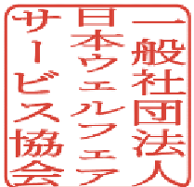
消費税額 727円
〒730-0035
広島県広島市中区本通 3-10-4F

